**4. Количество и результативность**

**обучающихся в подготовке творческих работ.**

Творческие проекты и исследовательские работы выполнены обучающимися под руководством Фроловой О.В. за 2018-2022 учебный год.

Проектная деятельность обучающихся – одна из важнейших составляющих образовательного процесса. Ольга Валентиновна активно использует метод проектной деятельности на своих уроках и во внеурочной работе. Проектная деятельность, как элемент учебного процесса оказывается очень эффективной. Учитель, используя проектный метод, предоставляет обучающимся максимум свобод в реализации задачи, что повышает у ребят интерес к решению задачи и способствует творческому развитию личности.

Обучающиеся под руководством Фроловой О.В. были выполнены следующие работы:

|  |  |  |  |
| --- | --- | --- | --- |
| Уровень | Учебный год | Разработанные проекты | Результат |
| Школьный уровень | 2023-2024 | Пословицы и поговорки о труде | Составление сборника пословиц |
| 2023-2024 | Сенсорное развитие детей с ОВЗ «Познаём мир, играя» | Участник школьного конкурса проектов |
| «Комнатные растения-друзья человека» | Участник школьного конкурса проектов |
|  | 2023-2024 | Дети-герои Отечественной войны 1941-1945гг. | Выступление на мероприятии, посвящённом Дню Победы |
| 2023-2024 | «Мой режим дня» | Подготовка презентации на тему «Мой режим дня» |
| 2024-2025 | «Мир вокруг нас» | Зарисовка плаката |
|  | 2024-2024 | «Театрализованная деятельность как средство развития ребёнка» | Показ спектакля |
|  | 2024-2025 | «День матери» | Изготовление открыток и рисунков |

Фролова О.В. на протяжении четырех лет ведет работу с обучающимися по проектной и исследовательской деятельности. Ее обучающиеся участвуют в различных проектах как в школе, так и вне ее. Такая работа направлена на разностороннее развитие личности каждого, что позвонят достичь высокой мотивации у обучающихся в обучении.

И.о. директор школы-интерната С.Н. Шныпко

**ПАСПОРТ ПРОЕКТА**

**по сенсорному развитию «Познаём мир, играя»**

Тип проекта: познавательно –игровой

По количеству участников:  5 человек

Продолжительность: 2023-2024 учебный год

Участники проекта: учитель, воспитатели, обучающиеся, родители

Планируемые результаты:

Для обучающихся:

Обучающиеся успешно выделяют и учитывают цвет, форму, величину, и другие признаки предметов и явлений при выполнении ряда практических действий;

Группируют в соответствии с образцом предметы по цвету, форме, величине и другим свойствам при выборе из четырёх разновидностей;

Отбирают предметы необходимой формы или цвета для развития самостоятельной сюжетной игры (грузят на машину бруски - «кирпичики» или кубики определённого цвета).

Для педагогов:

Конспекты занятий.

Сценарии досугов.

Изготовление дидактических игр и пособий.

Консультации для родителей и педагогов.

Для родителей:

Родители - заинтересованные и активные участники в сенсорном развитии детей

**Актуальность проекта.**

Я считаю, что этот проект актуален , так как процесс восприятия лежит в основе интеллектуального развития ребёнка и создаёт прочный фундамент для развития его познавательной и личностной сферы, необходимый для социальной адаптации.

Для обучающихся с ОВЗ очень важно развивать сенсорное восприятие для совершенствования деятельности органов чувств, накопления представлений об окружающем мире.

Значение сенсорного воспитания состоит в том, что оно:

* является основой для интеллектуального развития;
* упорядочивает хаотичные представления обучающегося, полученные при взаимодействии с внешним миром;
* развивает наблюдательность;
* готовит к реальной жизни;
* позитивно влияет на эстетическое чувство;
* является основой для развития воображения;
* развивает внимание;
* дает ребенку возможность овладеть новыми способами предметно-познавательной деятельности;
* обеспечивает усвоение сенсорных эталонов;
* обеспечивает освоение навыков учебной деятельности;
* влияет на расширение словарного запаса ребенка;
* влияет на развитие зрительной, слуховой, моторной, образной и др. видов памяти.

Сенсорное воспитание прежде всего играет огромную роль в обучении детей предметным действиям, требующим соотнесения предметов по их внешним признакам: величине, форме, положению в пространстве. Овладение знаниями о внешних свойствах предметов достигается путем соотнесения их между собой.

Огромную роль в развитие сенсорных способностей отводиться дидактической игре, так как ребенок практически все в этом мире познает через игру. В играх решаются задачи формирования у детей умственных действий, сравнение, классификация, установление последовательности.

Формирование представлений детей о сенсорных эталонах, осуществляется в дидактических играх.

**ЦЕЛЬ ПРОЕКТА:**

Формирование познавательно - сенсорной активности обучающихся через активизацию дидактических игр по сенсорному развитию.

**Для решения поставленной цели мною были определены следующие задачи:**

1. Изучить психолого – педагогическую литературу и интернет ресурсы по проблеме сенсорного развития детей;

2. Создать условия в группе, обеспечивающие разнообразное использование дидактических игр для сенсорного развития и познавательной активности детей в ходе проектной деятельности через дополнение предметно- пространственной среды;

3. Познакомить с дидактическими играми и правилами этих игр;

4. Упражнять в установлении сходства и различия между предметами;

5. Способствовать развитию у детей обследовательских умений и навыков;

6. Развивать мелкую моторику рук, концентрации внимания, усидчивости, обследовательских умений и навыков;

7. Формировать активную родительскую позицию на основе продуктивного сотрудничества школы-интерната и семьи в вопросах сенсорного развития обучающихся.

**Презентация проекта:**

Выставка игр и пособий на развитие сенсорных навыков.

ИНТЕГРАЦИЯ ОБРАЗОВАТЕЛЬНЫХ ОБЛАСТЕЙ:

речевое, познавательное, художественно-эстетическое, социально-коммуникативное, физическое развитие.

**Этапы реализации проекта:**

**ПОДГОТОВИТЕЛЬНЫЙ ЭТАП**

* Изучение литературы для постановки проблемы и актуальности;
* Анкетирование педагогов «Выявление готовности педагогов к сенсорному воспитанию детей»;
* Диагностика сенсорного развития обучающихся в классе;
* Анкетирование родителей;
* Пополнение сенсорного уголка новыми играми, сделанными своими руками и руками родителей.

**ОСНОВНОЙ ЭТАП**

Работа с обучающимися:

Социально-коммуникативное развитие

* Игра «Передай мяч (большой, средний, маленький; красный… )» учить взаимодействовать со сверстниками, закреплять величину, цвет.
* «Разноцветные клубочки» развивать умение выполнять одновременно одинаковые действия и достигать общего результата.
* Развитие ориентировки в частях собственного тела: игра «Водичка- водичка», «Ладушки», «Где же, где же наши ручки?», «Маленькие ножки бежали по дорожке»…

**Познавательное развитие**

Совместные игры с песком и водой во время прогулки и в группе в центре «Вода и песок». Экспериментирование «Окраска воды» и т.д.

Дидактические игры

Для зрительного восприятия

**Цвет:**

* «Подбери такой же по цвету».
* Учить находить мячи определённого цвета по образцу (зрительное соотнесение),развивать внимание,
* закреплять названия цветов: красный, жёлтый, зелёный.
* Игра «Оденем кукол» Формировать умение понимать и использовать в речи названия цвета, подбирать предметы по словесному указанию.
* Игра «Разноцветные шары»…

**Форма**:

* Д/и «Что бывает такой формы» Закрепление знания и названий
* геометрических фигур.
* Д/ и «Что катится?» Знакомить детей с формой предметов, учить обследовать предметы одновременно рукой и глазом – зрительным и осязательным способом.
* Д/и «Геометрическое лото» Формировать умение различать и называть геометрические фигуры, развивать пространственное воображение.
* Д/и «Круг, квадрат» …
* Величина: Д/и «Пирамидка» Формирование понятий большой-маленький.
* Д/и «Матрешка» Формировать умение сравнивать предметы по размеру, знакомить с расположением в пространстве.
* Д/и «Большой – маленький » Формировать умение различать и соотносить предметы по размеру.
* Д/и «Длинные и короткие ленточки» Формировать умение сравнивать предметы по размеру.
* Д/и «Угости зайчика» …

**Для слухового восприятия** (слуховое внимание, тембр, динамика, речевой слух):

* «Постучим – погремим»; «Кто, как кричит?» и т.д.
* Для развития моторики: предметы – вкладыши, стержни для нанизывания колец, коробочки для проталкивания фигур, дидактическая черепаха, Дидактическая игра «Полянка», «Весёлые зайчата», «Собери дорожку», «Собери бусы». Игры с бизибордом.
* Игры с цветным конструктором крупного размера; с пирамидками, разными по размеру, по цветам, по форме; с матрешками; геометрическими вкладышами и т. д.
* Мозаика: настольная и напольная.
* Игры с прищепками
* Игры с блоками Дьенеша.
* Настольно-печатные дидактические игры.

**Речевое развитие**

* Рассматривание иллюстраций, предметных и сюжетных картинок.
* Чтение художественной литературы: сказка «Три медведя».
* Чтение стихов: «Красный», «Синий», «Жёлтый», «Зелёный»…
* «Три веселых братца», пер. с нем. Л. Яхнина;
* Г.Балл "Желтячок" и т.д.

**Художественно-эстетическое развитие**

* Музыкально – дидактические игры «Послушные погремушки», «Тихие и громкие звоночки».
* Игра «Гром и дождик» Развивать тембровый и динамический слух, учить различать звук большого и малого бубнов.
* Игра «Намотаем клубок ниток и подберем клубки по цвету» Развивать слитные движения руки; восприятие цвета.
* Игра «Украсим ковер для бабушки» Формировать умение рисовать ровными и слитными движениями (линиями); закреплять представления о форме.
* Игра "Укрась варежки" Учить использовать разные техники нанесения краски в процессе оформления заготовки, закреплять представления о цвете.
* Рисование «Разноцветные колёса». Учить рисовать кистью предметы круглой формы, закреплять знание цветов.
* Рисование разноцветных дорожек
* Рисование красками на тему «Листочки деревьев»
* Рисование «Цветные мячики» Учить рисовать кистью предметы круглой формы, закреплять знание цветов.
* Рисование «Светит солнышко». Учить сочетать округлую форму с прямыми линиями.
* Рисование «Травка зелёная». Учить рисовать короткие прямые отрывистые линии, закреплять знание зелёного цвета.
* Рисование красками на тему «Апельсин»
* Лепка «Бусы» Учить скатывать пластилин в шарик, закреплять знание основных цветов.
* Лепка «Палочки» Учить отщипывать небольшие комочки пластилина, раскатывать их между ладонями прямыми движениями.
* Лепка «Шарики» Учить раскатывать между ладонями пластилин, делать шарики круговыми движениями.
* Лепка «Мандарины». Продолжать учить лепить предметы круглой формы.
* и т.д.

**Физическое развитие**

* Подвижная игра «Листопад» Закреплять знания о цвете, величине осенних листьев; учить передвигаться по площадке, следуя указаниям.
* Подвижная игра «Поедем в лес» Уточнить названия растений; развивать ориентировку в пространстве.
* Подвижная игра «Снег кружится» Научить соотносить собственные действия с действиями участников игры.
* Подвижная игра «Ладушки оладушки». Учить детей по-разному хлопать в ладоши, вести счёт: «Раз-два».
* Подвижная игра «Птички, раз! Птички, два!» Упражнять, детей в выполнении движений; учить счёту.
* Подвижная игра «Солнечные зайчики». Уточнять направления: вверх, вниз, в сторону; учить выполнять разнообразные движения.
* Подвижная игра «Найди свой домик» и т.д.

**Работа с родителями**:

* Консультации для родителей: «Дидактическая игра как средство сенсорного развития детей», «Игры, развивающие познавательную активность детей», «Развитие мелкой моторики рук через разные виды деятельности».
* Беседы о роли развивающих игр
* Наглядная информация: папки-передвижки («Значение сенсорного воспитания в познавательном развитие детей», «Дидактическая игрушка – в жизни ребенка».
* Мастер класс по изготовлению дидактических игр своими руками.
* Привлечение к изготовлению игр и пособий для сенсорного развития детей.

**ЗАКЛЮЧИТЕЛЬНЫЙ ЭТАП**

**Анализ результатов проекта:**

В ходе проекта были созданы условия, обеспечивающие эффективное использование дидактических игр.

У детей вырос уровень знаний по сенсорному развитию.

Родители получили методические рекомендации по закреплению у детей навыков сенсорного воспитания, созданию условий проведения дидактических игр, консультации и мастер класс по изготовлению дидактических игр.

Приложение

Панно «Времена года»

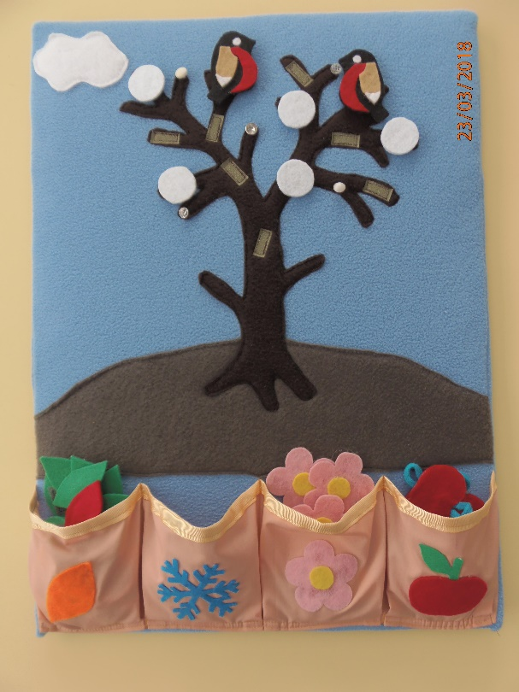

Игры с прищепками

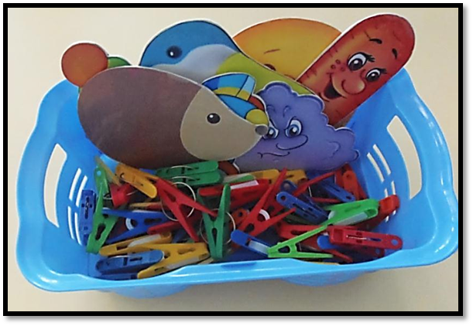

Дидактическая игра «Гусеница» 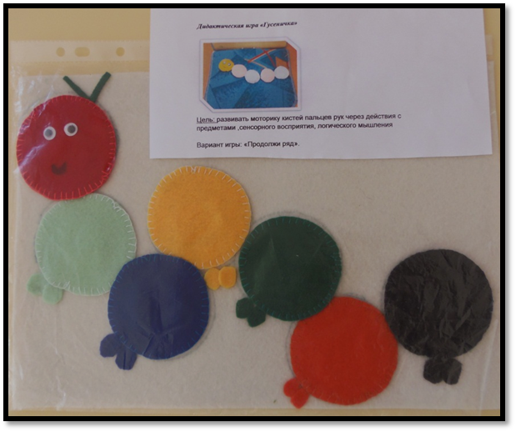

Дидактическая игра «Укрась мышке хвостик».

Панно для развития 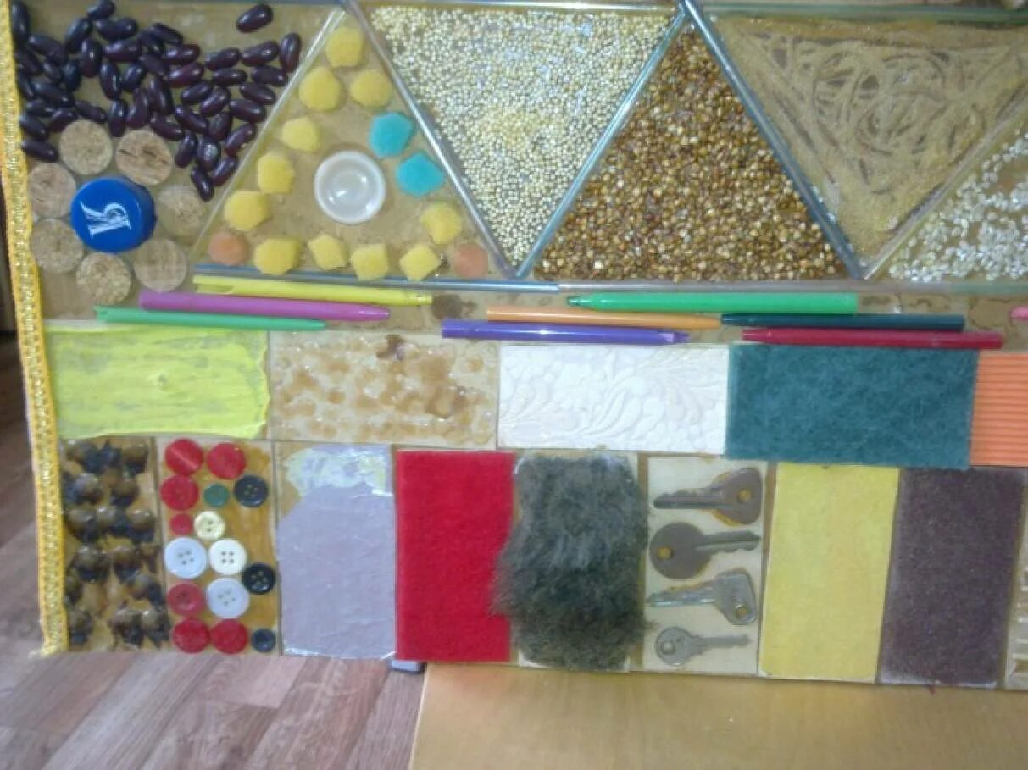 мелкой моторики

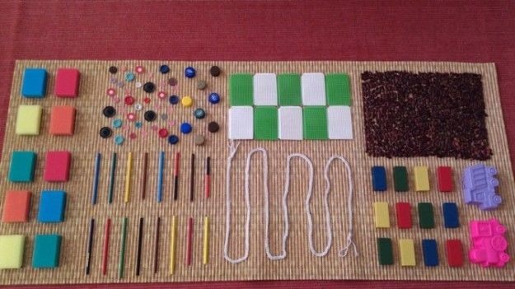 Сенсорная дорожка

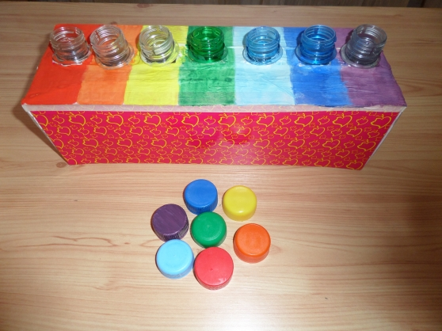 Игра «Радуга»